文档编号 | IAAS-DDS 002
文档版本 | 1.0
拟制人 | 曹翔宇
日期 | 2016.01.06

对象存储服务
（对象存储服务开通）
概要设计说明书

变更说明
日期 | 版本 | 变更位置 | 变更说明 | 作者
2016.01.06 | 1.0.0 |  | 新建 | 曹翔宇
2016-05-24 |  | display_name长度从50修改为255，与客户表一致 | 修改 | 张帆

目 录

变更说明 2
目 录 3
1 概述 4
1.1 业务分析 4
1.1.1 用例图 4
1.1.2 流程图 5
1.2 定义、缩略语 7
1.3 参考资料 7
2 Form设计 7
3 前台设计 7
4 Service接口 7
5 Model设计 8
5.1 E-R图 8
5.2 Model类规划 8
5.2.1 对象存储用户实体类（obs_user） 9
5.2.2 对象存储用户类（extends BaseObsUser） 9
5.2.3 AccessKey实体类(obs_accesskey) 9
5.2.4 AccessKey类（extends BaseAccessKey） 10
6 后台设计 10
6.1 类设计 10
6.1.1 模块类图 10
6.1.2 模块类说明 11
6.2 对象存储服务开通 12
6.2.1 ObsOpenController 12
6.2.2 ObsOpenService 13
6.2.3 ObsOpenServiceImpl 13
6.2.4 ObsOpenDao 14
6.2.5 ObsService 14
6.2.6 ObsServiceImpl 15

概述

业务分析

用例图
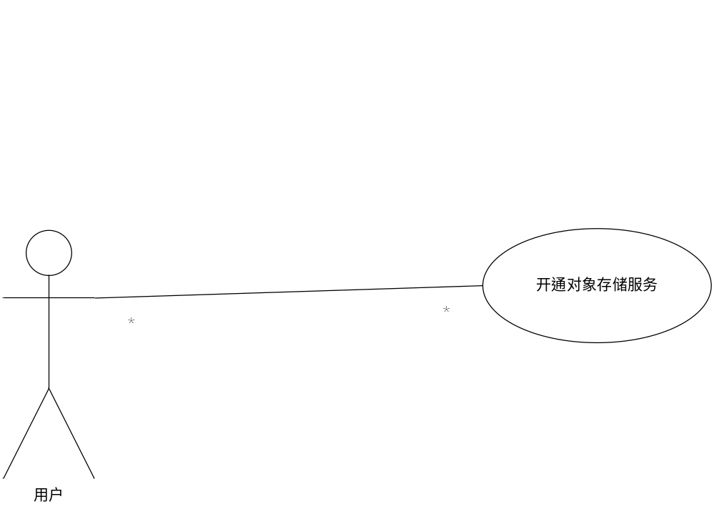

流程图

查询用户开通状态
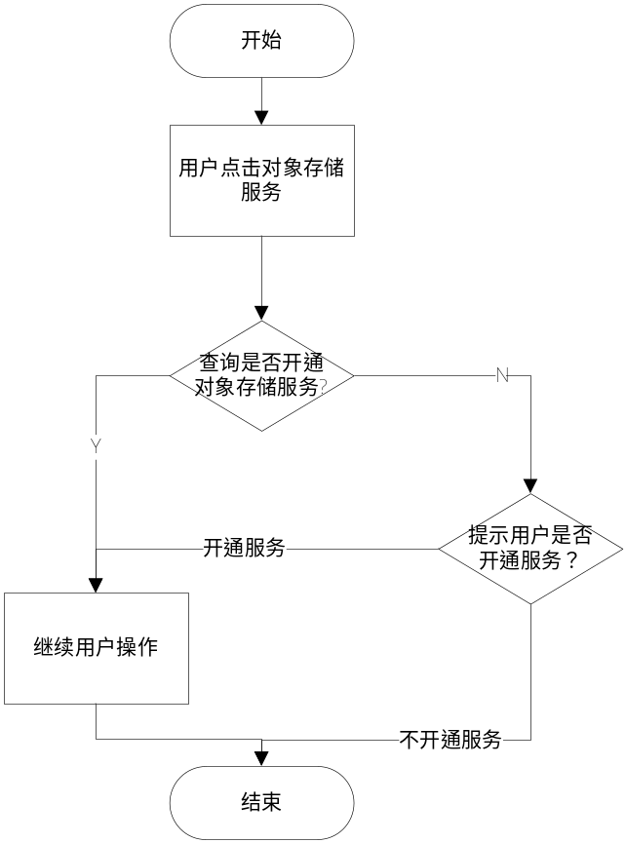

开通对象存储服务
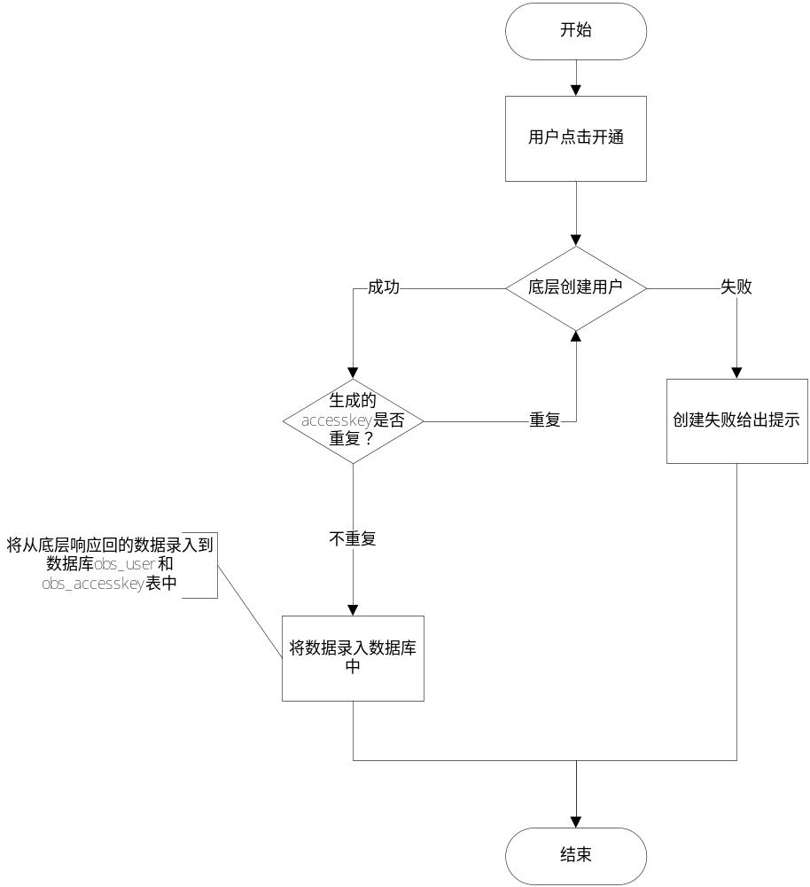

定义、缩略语

参考资料

Form设计

前台设计

Service接口

类名 | 说明 | 描述
com.eayun. obs.service.ObsOpenService | 对象存储用户Service接口类 | 其中getObsByCusId方法验证是否开通对象存储服务  addObsUser方法开通对象存储服务
com.eayun. obs.service.ObsService | 对象存储底层Service接口类 | 其中put方法为底层创建用户；  get(uId)为通过用户id获取存储对象用户信息;  get()为获取所有存储对象用户id

Model设计

E-R图
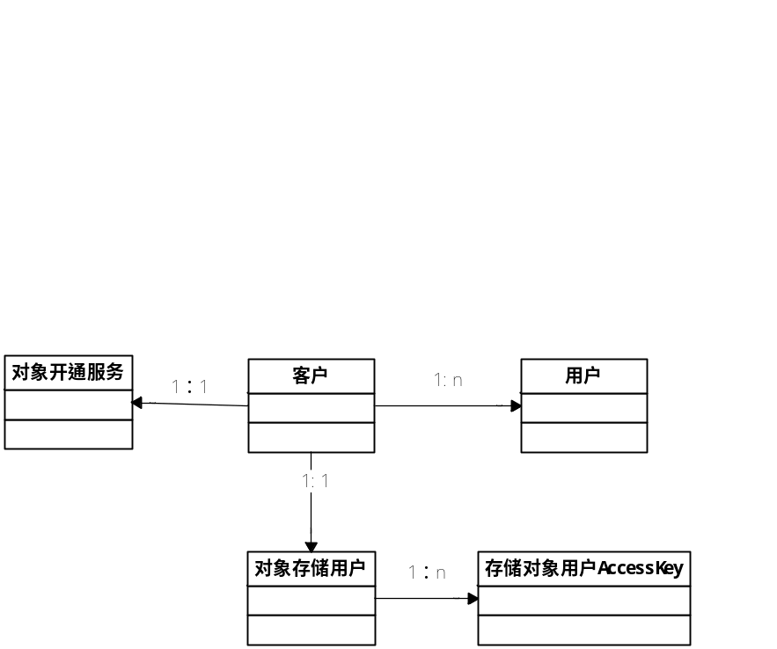

Model类规划
类名 | 说明 | 描述
com.eayun.obs.model.BaseObsUser | 对象存储用户实体类 | 表obs_user
com.eayun. obs.model. ObsUser | 对象存储用户 | 继承BaseObjsUser类
com.eayun. accesskey.model. BaseAccessKey | Access Key信息实体类
com.eayun. accesskey.model. AccessKey | Access Key信息 | 继承BaseAccessKey类
com.eayun. customer.model. BaseCusServiceState | 客户开通的服务信息实体类
com.eayun. customer.model. CusServiceState | 客户开通的服务信息 | 继承BaseCusServiceState类

5.2.1对象存储用户实体类（obs_user）

数据表名称 |  | obs_user
类名 |  | com.eayun.obs.model.BaseObsUser
序号 | 字段名称 | 中文名称 | 类型 | 类中属性 | 非空 | 业务规则 | 说明
1 | user_id | 新创建用户的id | VC(32) | userId | N | PK
2 | display_name | 新创建用户的显示名字 | VC(255) | displayName
3 | suspended | 新创建用户是否被暂停服务 | VC(1) | suspended |  |  | 0为未暂停，1为暂停
4 | cus_id | 客户id | VC(32) | cusId | N | FK
5 | max_buckets | 用户能创建的最大bucket数目 | decimal(20) | maxBuckets
6 | subusers | 关联到这个数组的子用户 | VC(100) | subUsers
7 | keys | 关联到该用户的s3 key对 | VC(100) | keys
8 | swift_keys | 关联到该用户的swift key | VC(100) | swiftKeys
9 | caps | 用户具有的系统权限 | VC(100) | caps
索引名称 |  |  | Unique | 索引字段
idx_obsuser |  |  | unique | cus_id

5.2.2对象存储用户类（extends BaseObsUser）

数据表名称
类名 |  | com.eayun.obs.model. ObsUser
序号 | 字段名称 | 中文名称 | 类型 | 类中属性 | 非空 | 业务规则 | 说明
1

5.2.3客户开通服务实体类(cus_service_state)
数据表名称 |  | cus_service_state
类名 |  | com.eayun.customer.model.BaseCusServiceState
序号 | 字段名称 | 中文名称 | 类型 | 类中属性 | 非空 | 业务规则 | 说明
1 | cs_id | 客户开通服务id | VC(32) | csId | N | PK
2 | cus_id | 客户id | VC(50) | cusId
3 | obs_state | 对象存储服务状态 | VC(1) | obsState |  |  | 0为未开通，1为已开通，  默认为0未开通
索引名称 |  |  | Unique | 索引字段
idx_cussers |  |  | unique | cus_id

5.2.5客户开通服务类(extends BaseCusServiceState)
数据表名称
类名 |  | com.eayun.customer.model.CusServiceState
序号 | 字段名称 | 中文名称 | 类型 | 类中属性 | 非空 | 业务规则 | 说明
1

5.2.5AccessKey实体类(obs_accesskey)

数据表名称 |  | obs_accesskey
类名 |  | com.eayun. accesskey.model. BaseAccessKey
序号 | 字段名称 | 中文名称 | 类型 | 说明 | 类中属性 | 非空 | 业务规则
1 | ak_id | ak表主键 | VC(32) |  | akId | N | PK
2 | user_id | 用户的id | VC(32) |  | userId | N
3 | access_key | 用户访问key | VC(50) |  | accessKey
4 | secret_key | 密钥key | VC(50) |  | secretKey
5 | acck_state | 是否启用 | VC(1) | 0为启用，1为停用，默认为启用0 | acckState | N
6 | acck_isshow | 是否显示 | VC(1) | 0为不显示，1为显示，默认为不显示0 | acckIsShow | N
7 | create_date | 创建时间 | Ddate |  | acckCreDate
索引名称 |  |  | Unique | 索引字段
idx_obsak |  |  |  | user_id

5.2.6AccessKey类（extends BaseAccessKey）

数据表名称
类名 |  | com.eayun.accesskey.model.AccessKey
序号 | 字段名称 | 中文名称 | 类型 | 类中属性 | 非空 | 业务规则 | 说明
1

后台设计

类设计

模块类图
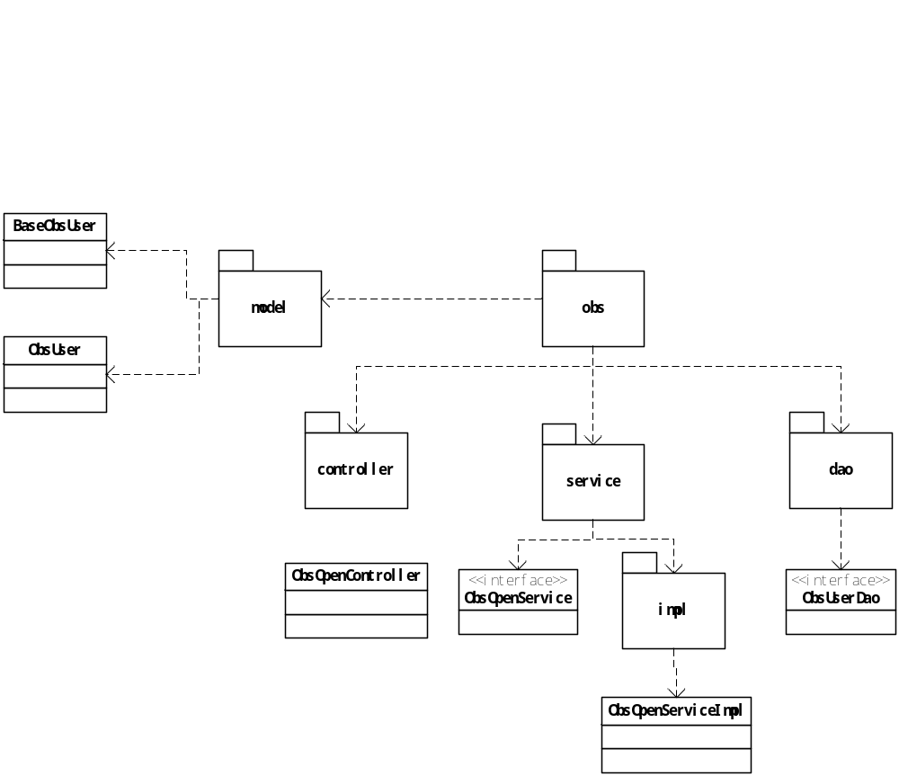

模块类说明
类名 | 说明 | 描述
com.eayun. obs.controller.ObsOpenController | 对象存储服务用户Controller
com.eayun. obs.service.ObsOpenService | 对象存储用户Service接口类
com.eayun. obs.service.impl.ObsOpenServiceImpl | 对象存储用户Service实现类
com.eayun.obs.service.ObsService | 对象存储用户底层接口类
com.eayun.obs.service.impl.ObsServiceImpl | 对象存储用户底层接口实现类
com.eayun.obs.dao.ObsUserDao | 对象存储用户dao接口

对象存储服务开通

ObsOpenController
方法名 | 说明 | 描述 | 所需参数
addObsOpen | 开通服务 |  | request,map
getObsState | 验证是否开通服务 |  | Request
@Controller
@RequestMapping("obs/obsOpen")
@Scope("prototype")
public class ObsOpenController {
/*
*
* 验证是否开通服务
*
*/
@RequestMapping("/getObsState")
@ResponseBody
public String getObsState(HttpServletRequest request) throws AppException{
1，获取cus_id
2，调用ObsOpenService中的getObsByCusId方法获取是否开通
3，返回json
}

/**
* 开通服务
* @param request
* @param map
* @return
* @throws AppException
*/
@RequestMapping("/addObsOpen")
@ResponseBody
public String addObsOpen(HttpServletRequest request,Map map) throws AppException{
1，调用ObsOpenService中的addObsOpen方法开通服务。
2，返回提示语
}

ObsOpenService
方法名 | 说明 | 描述 | 所需参数
addObsUser | 开通服务 |  | map
getObsByCusId | 验证是否开通服务 |  | cusId
@Scope("prototype")
public class ObsOpenService {
/**
* 查询是否开通服务
* @param cusId
* @return
* @throws AppException
*/
ObjectStorage getObsByCusId(String cusId);
/**
* 开通服务
* @param objectStorage
* @return
* @throws AppException
*/
ObjectStorage addObsUser(map);
}

ObsOpenServiceImpl
方法名 | 说明 | 描述 | 所需参数
addObsUser | 开通服务 |  | map
getObsByCusId | 验证是否开通服务 |  | cusId

@Scope("prototype")
public class ObsOpenServiceImpl{
/**
* 验证是否开通服务
* @param cusId
* @return
* @throws AppException
*/

public ObsUser getOsByCusId(String cusId) throws AppException{
1，根据客户id查询对象存储用户信息
2，若有查询结果，则已开通，无查询结果，则为未开通
3，返回ObsUser对象
}

/**
* 创建用户方法
* @param map
* @return
* @throws AppException
*/
public ObsUser addObsUser(Map map) throws AppException {
1,获取客户id与客户name
2，调用底层api建立对象存储用户;
3，根据返回结果，若成功，则在数据库obs_user表和obs_accesskey表中更新对应数据，若失败，抛出异常提示信息
4，返回ObsUser对象
}

ObsUserDao
方法名 | 说明 | 描述 | 所需参数

@Scope("prototype")
public interface ObsUserDao extends IRepository{

}

ObsService
方法名 | 说明 | 描述 | 所需参数
creteUser | 底层创建用户 |  | cusId,cusName
getUserById | 通过id查询用户
@Scope("prototype")
public class ObsOpenService {
/**
* 查询是否开通服务
* @param cusId
* @return
* @throws AppException
*/
ObjectStorage get (String cusId);
/**
* 开通服务
* @param objectStorage
* @return
* @throws AppException
*/
ObjectStorage put(map);
}

ObsServiceImpl
方法名 | 说明 | 描述 | 所需参数
createUser | 底层创建用户 |  | cusId,cusName
getUserById | 通过id查询用户 |  | cusId

@Scope("prototype")
public class ObsServiceImpl{
/**
* 通过对象存储用户id获取对象信息
* @param cusId
* @return
* @throws AppException
*/

public String get (String cusId) throws AppException{
String accessKey = "8XHJDGE7265UBJP43DIT";
String secretKey = "jDfwCHMrFsz0IKwnYDm44dUNa0AzoWZU7i7ur7XH";
String date = DateUtil.getRFC2822Date(new Date());
String url = "/admin/user";
String signature = getSignature("GET", "", "", date, "", url);
String hmacSHA1 = HmacSHA1Util.getEncrypt(signature, secretKey);
HttpClient httpclient = HttpClients.createDefault();
HttpGet get = new HttpGet("http://obs.eayun.com:9090"+url+"?uid=”+cusId");
get.addHeader("Authorization", "AWS "+accessKey+":"+hmacSHA1);
get.addHeader("Host", "obs.eayun.com:9090");
get.addHeader("Date", date);
HttpResponse res = httpclient.execute(get);
int code = res.getStatusLine().getStatusCode();
String resData = EntityUtils.toString(res.getEntity());
System.out.println("code:" + code);
System.out.println("resData:" + resData);
System.out.println("end");
Return resData;
}

/**
* 底层创建用户方法
* @param map
* @return
* @throws AppException
*/
public String put(String cusId,String cusName) throws AppException {
String accessKey = "8XHJDGE7265UBJP43DIT";
String secretKey = "jDfwCHMrFsz0IKwnYDm44dUNa0AzoWZU7i7ur7XH";
String date = DateUtil.getRFC2822Date(new Date());
String url = "/admin/user";
String signature = getSignature("PUT", "", "", date, "", url);
String hmacSHA1 = HmacSHA1Util.getEncrypt(signature, secretKey);
HttpClient httpclient = HttpClients.createDefault();
HttpPut get = new HttpPut("http://obs.eayun.com:9090"+url+"?uid=”+cusId+” &display-name=”+cusName");
get.addHeader("Authorization", "AWS "+accessKey+":"+hmacSHA1);
get.addHeader("Host", "obs.eayun.com:9090");
get.addHeader("Date", date);
get.addHeader("user-caps","usage=read");
//get.addHeader("Content-Length","0");
HttpResponse res = httpclient.execute(get);
int code = res.getStatusLine().getStatusCode();
String resData = EntityUtils.toString(res.getEntity());
System.out.println("code:" + code);
System.out.println("resData:" + resData);
System.out.println("end");
Return resData;
}
public String getSignature(String httpVerb, String contentMD5, String contentType, String date,
String canonicalizedEayunOBSHeaders, String canonicalizedResource) {
StringBuffer sb = new StringBuffer();
sb.append(httpVerb);
sb.append("\n");
sb.append(contentMD5);
sb.append("\n");
sb.append(contentType);
sb.append("\n");
sb.append(date);
sb.append("\n");
sb.append(canonicalizedEayunOBSHeaders);
sb.append(canonicalizedResource);
return sb.toString();
}
}

